Organizační pokyny
Plavání a cvičení v bazénu

Název programu: Program na podporu zdravého stárnutí v Moravskoslezském kraji na rok 2023
Název projetu: Léto v pohybu
Cílová skupina: 60+
Pořadatel projektu: Město Vítkov, náměstí Jana Zajíce 7, 749 01 Vítkov, IČ 00300870

- Zájemci se zúčastňují akce na vlastní nebezpečí (pořadatel nepojišťuje účastníky akce) a náklady. Pořadatel nepřejímá zodpovědnost za škody na majetku nebo zdraví účastníků během celé aktivity.
- Akce je určena pro osoby starší šedesáti let.
- Doprava: společná autobusem
Nelze absolvovat individuálně vlastním automobilem, pěšky nebo na kole.
- Svou účast na aktivitě zvažte na základě svých zdravotních a fyzických možností.
- Účast na akci je podmíněna odevzdáním závazné přihlášky a uhrazením příslušné částky v IC Vítkov. Ostatní náklady jsou hrazeny z rozpočtu Moravskoslezského kraje a města Vítkov.
- Každý účastník má zajištěnou dopravu společným autobusem a vstupné.
- Místo realizace: Wellness centrum Bruntál, Dukelská 1424/3, 792 01 Bruntál
- Účastníci se budou řídit pokyny pořadatele, plavčíků, lektorky vedoucí kurz cvičení ve vodě a podmínkami stanovenými „Návštěvním řádem“ (https://wellnessbruntal.cz/o-nas/navstevni-rad).
- Každý účastník se na vlastní náklady vybaví občerstvením (jídlo, pití).
- Poplatek: 100 Kč/1 lekce. Uhrazená částka se nevrací. Můžete si za sebe sehnat náhradníka, který musí splňovat podmínku min. věku 60 let. Tuto změnu je potřeba nahlásit min. 1 den před odjezdem na tel. číslo 737 238 728.
- V případě, že se rozhodnete zúčastnit se dalších lekcí, které jste v přihlášce neoznačili, je třeba v IC Vítkov podat další přihlášku a uhradit poplatek.

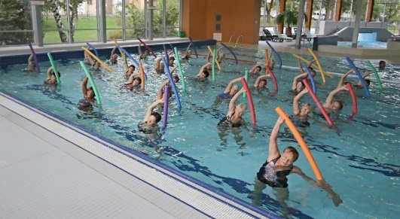
Cvičení v bazénu = zmírnění bolestí, lepší krevní oběh, zlepšení rovnováhy těla a koordinace pohybů
Jednotlivé lekce vede lektorka.
Termíny: 21. září, 5., 12., 19. a 26. října 2023 (čtvrtky)
Čas odjezdu: 8.15 hod.
Místo odjezdu: od kulturního domu ve Vítkově, Dělnická 746
Začátek cvičení: 9.30 hod.
Ukončení cvičení: 10.15 hod.
Opuštění plaveckého bazénu vč. jeho dalších služeb (parní sauna, vířivky, rekreační bazén) a převlečení: 11.00 hod.
Odjezd z Bruntálu: 11.15 hod.
Předpokládaný návrat do Vítkova: 12.00 hod.

Kondiční plavání
Probíhá individuálně. Možnost využití i dalších zařízení Wellness centra.
Termíny: 20. a 27. září, 4., 11. a 18. října 2023 (středy)
Čas odjezdu: 7.00 hod.
Místo odjezdu: od kulturního domu ve Vítkově, Dělnická 746
Opuštění plaveckého bazénu vč. jeho dalších služeb (parní sauna, vířivky, rekreační bazén) a převlečení: 9.45 hod.
Odjezd z Bruntálu: 10.00 hod.
Předpokládaný návrat do Vítkova: 10.45 hod.

Přihláška – Plavání a cvičení v bazénu
Jméno:
Bydliště:
Rok narození:
E-mail:
Mobil:
Datum podpisu:
Prohlášení: | Prohlašuji, že jsem se seznámil(a) s „Organizačními pokyny“.
Podpis:

Označte křížkem termíny, ve kterých se zúčastníte plavání a cvičení.
1 lekce = 100 Kč
Lze označit libovolný počet lekcí.
Plavání probíhá individuálně, cvičení vede lektorka.

20. září | plavání |  |  | 11. října | plavání
21. září | cvičení |  |  | 12. října | cvičení
27. září | plavání |  |  | 18. října | plavání
4. října | plavání |  |  | 19. října | cvičení
5. října | cvičení |  |  | 26. října | cvičení

